法治信访·阳光信访

——宣汉县信访局开展“政务开放日”活动

为切实推进阳光、透明、开放、服务型政府建设，进一步提升政务公开工作水平，提高政府机关工作的透明度、开放度，促进全县信访工作有序开展，县信访局于2021年12月31日组织开展了以“法治信访、阳光信访”为主题的“政务开放日”活动。活动邀请了局机关所在地辖区（东乡街道）党代表、人大代表、政协委员和群众代表、服务对象等20余人参加。

各位代表和群众先参观了县群众接待中心标准化建设情况及群众来访处理流程，随后在座谈交流会上听取了局党组书记、局长王红梅同志对2021年信访工作开展情况汇报。会上，参会人员积极发言，提出信访工作相关问题和意见建议，与信访局干部职工进行了全方位探讨交流，气氛热烈。王红梅同志强调：对于各位代表和群众提出的意见建议，各分管领导、股室负责人必须认真办理，履职尽责，20个工作日内办结并及时反馈。

各位代表和群众对本次“政务开放日”活动给予了一致好评，高度肯定了2021年度的信访工作成绩，并热情祝愿我县信访工作新的一年再上新台阶。

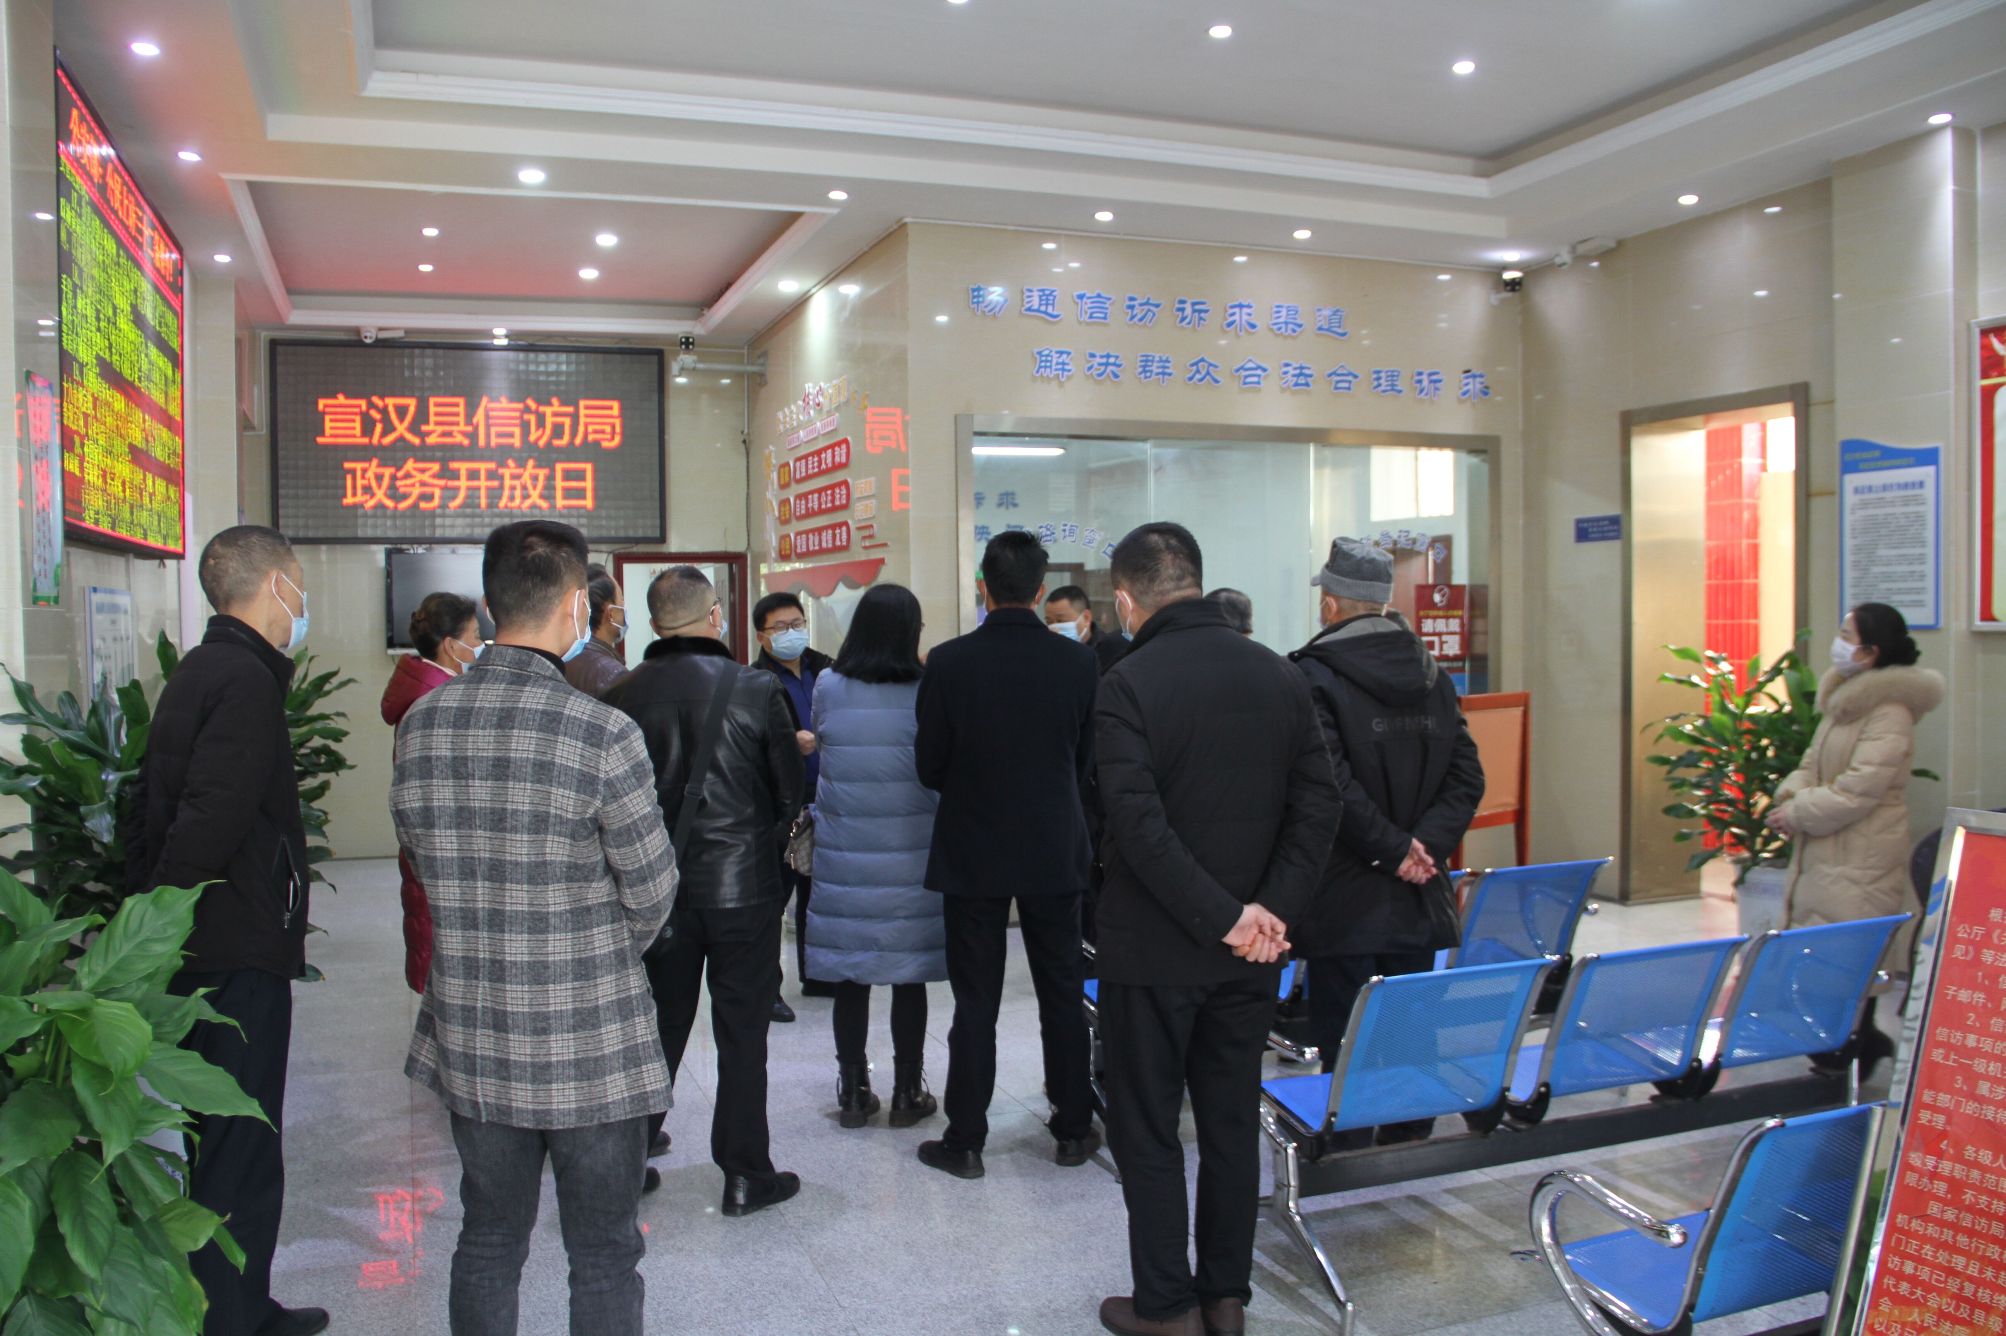

代表和群众现场参观县群众接待中心

（拟稿人：沈萍 审核：伍贵 签发：王红梅）